Chi đội 8B xin trân trọng giới thiệu những bài dự thi xuất sắc nhất trong cuộc thi "Viết về Người phụ nữ em yêu" nhân kỉ niệm Ngày 8/3 của lớp.Chúng em đã cùng nhau trải nghiệm và tạo nên những kỷ niệm đáng nhớ trong những năm tháng học trò dấu yêu!
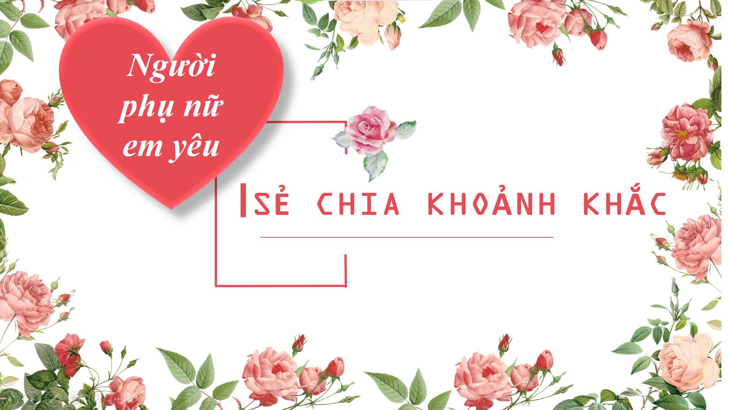Bài thi số 1: Người phụ nữ em yêu
Người ta thường nói, trong cuộc đời mỗi người, sẽ có ít nhất một người phụ nữ đặc biệt làm trái tim ta rung động, làm cuộc sống ta trở nên ý nghĩa hơn. Với em, người đó không chỉ là tình yêu mà còn là nguồn cảm hứng, là người mà nhìn vào đó em muốn trở thành phiên bản tốt hơn của chính mình.Người ấy có thể chưa phải là một người hoàn hảo, nhưng người ấy lại rất đặc biệt trong mắt em. Và đó không ai khác là người mẹ kính yêu của em. Em yêu nụ cười rạng rỡ của mẹ dù đôi khi cuộc sống không như ý. Em yêu cách mẹ mạnh mẽ vượt qua khó khăn, nhưng vẫn dịu dàng đủ để làm em cảm thấy bình an, ấm áp. Từng ánh mắt, từng cử chỉ, từng lời nói của mẹ đều để lại trong em những dấu ấn không phai mờ…Tình cảm em dành cho mẹ không phải là những lời hoa mỹ, mà là điều trân trọng, lòng biết ơn và sự ngưỡng mộ. Và dù cuộc sống có ra sao, dù thời gian có trôi đi thế nào em vẫn sẽ luôn yêu thương người phụ nữ ấy – bằng tất cả trái tim mình. (Tác giả : K.D)

